关于举办“第十一届全国口译大赛（英语）”
安徽赛区复赛的通知
各高校外国语学院及相关院系：
为造就专业化、职业化的翻译及语言服务行业人才队伍，中国翻译协会将于2022年4月至2022年10月，举办“第十一届全国口译大赛（英语）”（以下简称“大赛”）。大赛旨在促进翻译学科建设和语言服务行业的繁荣与发展、培养高素质语言服务人才，更好的服务国家发展大局和国际传播能力建设。比赛分为初赛、复赛(省赛)、半决赛、总决赛四级赛制。现将安徽赛区（初赛、复赛）有关事项通知如下：
一、安徽省赛区组织安排
受主办单位中国翻译协会委托，“第十一届全国口译大赛（英语）”安徽省赛区初、复赛由安徽省外国语言文学学会指导，安徽省外文学会翻译教学工作委员会和安徽译创语言服务有限公司共同承办。
二、安徽省赛区赛项安排
1．参赛报名条件：以汉语和英语为源语言或目标语言的口译学习爱好者。
2．初赛报名（线上）：2022年5月27日前
3．初赛测评（线上）：2022年5月28-29日
4．复赛测评（线上）：2022年6月30日前
5．参赛费用：(1)参赛选手通过线上报名缴纳60元每人的平台报名费；
(2)晋级省复赛的选手需缴纳300元每人的省复赛参赛费
（注：收费标准详见“第十一届全国口译大赛（英语）”一号公告）
三、报名方式
线上报名，大赛报名官网：http://www.lscat.cn或扫描下方二维码报名参赛。
四、奖项设置：
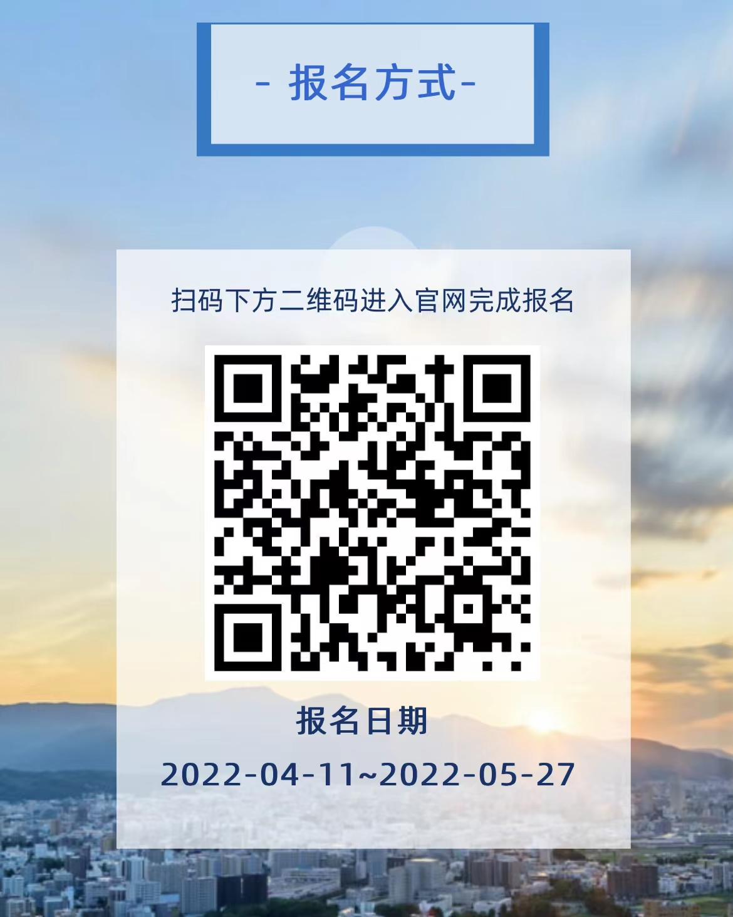
1．初赛奖项
初赛包括口语、听力及交替传译等内容，大赛组委会将向参赛选手颁发相应评估证书。
2．复赛奖项
（1）省复赛将产生一等奖、二等奖、三等奖及优秀奖若干名，一等奖第一名为特别奖，大赛组委会将向获奖选手颁发荣誉证书和奖品（一、二、三等奖获奖选手）
（2）大赛组委会还将设置最佳组织奖、优秀指导教师奖（获得一、二、三等奖选手指导教师），并颁发荣誉证书。
五、其他事项
1．请各参赛院校做好大赛宣传工作，学生自愿参赛。
2．第十一届全国口译大赛（英语）安徽省赛区咨询交流群：
3．安徽赛区组委会联系方式：朱小二 15000727170、余思远 17621237736

安徽省外国语言文学学会（代章）
安徽译创语言服务有限公司
2022年4月19日

